Консультация для родителей

СТРОГО СОБЛЮДАЙТЕ ДОМА РЕЖИМ ЖИЗНИ РЕБЁНКА
Что такое режим и для чего он нужен?
Режимом называется распорядок, установленный для правильного чередования бодрствования, сна, еды, прогулок, игр и т.д. Всему должно быть отведено своё время. Ребёнок, живущий по режиму, бывает здоровее и спокойнее, чем тот который живёт не по установленному для его возраста режиму. Родителям следует обратиться к медработникам детского сада, которые посещает их ребёнок и получить у них рекомендуемый для своего ребёнка режим дня.

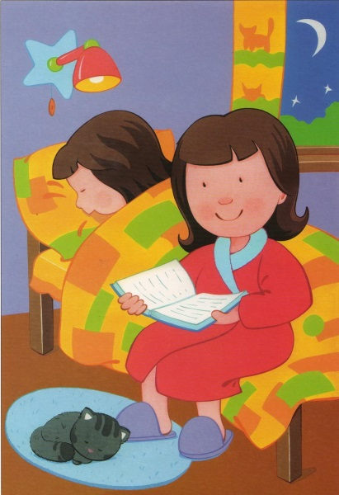
СЛЕДИТЕ ЗА ГИГИЕНОЙ СНА
Ребёнку необходимо ложиться спать всегда в одно и то же время и обязательно в спокойном состоянии, тогда сон становится полноценным отдыхом, полностью восстанавливающим физическую и нервную энергию. Перед сном старайтесь избавить ребёнка от шумных игр, новых ярких впечатлений, не огорчайте его. Гости, подарки, шумные разговоры, радио, телевизор, сказки так же, как и отрицательные эмоции, возбуждают малыша, он долго не может уснуть, его сон становится беспокойным.
Не рекомендуется перед сном давать ребёнку кофе, чай, действующие возбуждающе. Чистый прохладный воздух – лучшее средство, способствующее быстрому засыпанию и глубокому сну. Комната, где спит малыш, должна быть хорошо проветрена, очень полезны прогулки перед сном. Дневной сон малыша лучше организовать на балконе или во дворе даже в прохладную погоду. Если же днём ребёнок спит в комнате, рекомендуется открывать форточку или окно (если позволяют условия). Ребёнок должен спать всегда в отдельной кровати, для неё необходим жёсткий матрац.
Необходимо следить за тем, чтобы во время сна руки ребёнка находились поверх одеяла. В помещении, где спит ребёнок, не должен гореть яркий свет, радио следует приглушать, телевизор выключать. Однако это не означает, что ребёнка следует приучать засыпать в полной темноте и тишине – нужно избавить его во время сна только от резких раздражителей: в комнате же может гореть настольная лампа под абажуром, можно негромко разговаривать, слушать приглушённое радио. Уже с 2- летнего возраста приучайте ребёнка перед сном убирать свои игрушки, самостоятельно раздеваться, аккуратно укладывать бельё, мыть лицо, руки и ноги перед сном, ложиться самому в кроватку. Такие приготовления, если они повторяются ежедневно, располагают ребёнка ко сну. Правильный, здоровый, крепкий сон способствует тому, чтобы ребёнок рос здоровым и спокойным. Оберегайте сон Вашего ребёнка!

БЕРЕГИТЕ НЕРВНУЮ СИСТЕМУ РЕБЁНКА
Многие дети капризничают, раздражаются, плачут из – за каждого пустяка, не могут найти себе занятие, за всем тянутся, а в случае отказа бьют ногами. Родители должны проанализировать, откуда у малыша такая крайняя раздражительность: правильно ли построен его режим дня, нет ли переутомления, не болен ли он? Часто такое нервное возбуждение бывает результатом перегрузки нервной системы ребёнка и причиной тому, как правило, бывают сами родители. Многие родители водят детей по магазинам, в кино, в гости, где много шума, разговоров. Нередки случаи, когда родители кричат на детей или запугивают их. Всё это оказывается на неокрепшей нервной системе ребёнка и расшатывает её.
Родители! Будьте всегда ровны, ласковы и приветливы с ребёнком. Старайтесь избавить его от слишком ярких и сильно возбуждающих его нервную систему впечатлений. Берегите нервную систему ребёнка!

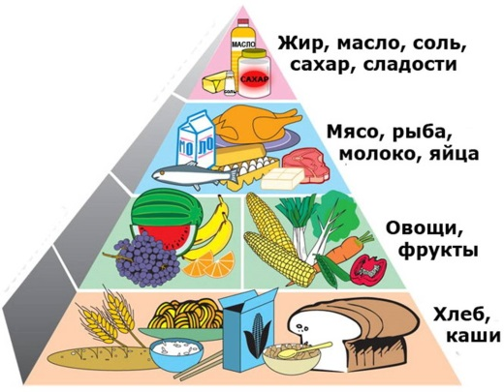
КАК ДОЛЖЕН ЕСТЬ РЕБЁНОК

В будние дни ребёнок, посещающий детский сад, ест дома один раз за ужином, а в выходные дни он дома завтракает, обедает и ужинает. Каждый раз он должен есть строго по часам, это очень важно для хорошего аппетита и усвоения пищи. В промежутках между кормлениями ребёнку не следует давать никакой еды, особенно сладкого. Во время обеда тоже нужно соблюдать последовательность и очерёдность в смене блюд: не ставить сразу на стол первое и второе и, тем более сладкое. Старайтесь давать малышу больше фруктов, ягод, сырых овощей – это возбуждает аппетит и обогащает организм витаминами и минеральными солями, необходимыми для его развития.
Полезно перед едой погулять ребёнку, но прогулка для него не должна быть утомительной и возбуждающей. Настойчиво и терпеливо прививайте ребёнку навыки чистоты и самостоятельности: мыть руки перед едой, доставать свой нагрудник или передник, приносить свою тарелку и ложку, после еды вытираться салфеткой, вешать её на своё место. Поев, малыш должен убрать со стола, поставить чашку на блюдце, ложку положить на тарелку.
К полутора годам нужно приучить ребёнка самостоятельно пользоваться ложкой, к двум с половиной – трём годам ребёнок должен есть не только самостоятельно, но и аккуратно, не пачкать на столе, не выходить из – за стола с куском хлеба, ничего не бросать на пол, не есть поднятого с пола, не есть немытых фруктов.

ЗАКАЛИВАЙТЕ ОРГАНИЗМ РЕБЁНКА
Хорошим средством закаливания является сон в прохладной, хорошо проветренной комнате. Летом желательно, чтобы ребёнок как можно больше находился на свежем воздухе, ночью спал в комнате с открытым окном или форточкой. Надо, чтобы ребёнок гулял во всякую погоду, не боясь мороза, мелкого дождя, ветра. Следует избегать только очень сильного ветра, проливного дождя, мороза свыше 18 – 20 градусов.
Для прогулок надо выделить в режиме дня определённое время. Одевать ребёнка нужно по сезону. Одежда не должна перегревать ребёнка и мешать свободным движениям. Ноги ребёнок должен мыть ежедневно на ночь в прохладной воде, руки также нужно приучать мыть только прохладной водой.
Кроме указанных средств закаливания организма ребёнка, есть специальные процедуры: обливание, обтирание, воздушные ванны, гимнастика. Но к этим средствам закаливания нужно подходить индивидуально с учётом состояния здоровья каждого ребёнка в отдельности. Чтобы правильно выбрать способ закаливания, нужно обязательно посоветоваться с врачом.

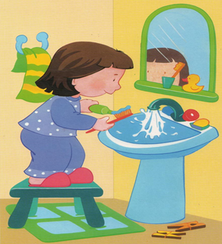
ПРИВИВАЙТЕ РЕБЁНКУ ГИГИЕНИЧЕСКИЕ НАВЫКИ
Приобретённые с детства культурно – гигиенические навыки будут способствовать здоровью и повышению трудоспособности человека в течение всей его жизни. С 2 – х лет надо предоставлять ребёнка возможность самому умываться, надо учить его мыть руки с мылом, при купании – мыть ножки, указывая, где нужно потереть.
Если ребёнка ежедневно приучать мыть руки перед едой, то уже у двухлетнего малыша образуется условная связь: увидев, что готовится еда, он сам подбегает к умывальнику. Необходимо приучать детей с раннего возраста к стрижке ногтей и причёсыванию волос. С 2 – х лет можно приучить ребёнка чистить зубы. Надо следить за тем, чтобы ребёнок был всегда опрятно и аккуратно одет. Это дисциплинирует. На ребёнке всегда должен быть надет передник, который предохранит его платье от загрязнения. В кармане должен быть платок.
Для вещей ребёнка надо отвести определённое место – вешалку для верхней одежды, место для обуви, для шарфа и шапки. Надо следить за тем, чтобы ребёнок убирал свои вещи на место, а перед сном аккуратно складывал одежду на стульчик. Приучайте малыша вытирать обувь, прежде чем он войдет в помещение.
Уже в возрасте двух с половиной лет этот навык легко закрепляется, если взрослые постоянно за этим следят. С раннего возраста ребёнок должен знать, что никогда нельзя влезать на кровать в одежде и обуви.
Не делайте за ребёнка то, что хотя и с трудом, может выполнить сам. Пусть он сам старается! Главную роль для закрепления гигиенических навыков у ребёнка играет пример окружающих. Поэтому взрослым необходимо быть опрятным, пунктуальным и терпеливо, но настойчиво, требовать того же от ребёнка.

